PM2．5环境质量检测器设计
来源：电子设计工程 作者：杨 燕
由于时代的进步和工业水平的进步，人民的生活水平得到极大的提高，对于生活环境的质量的要求日益提高，PM2.5这一指标愈来愈受到大众的关注。如果环境质量的数据可以以一种便捷的方式2获取，人们便可根据所显示的数据调节所处环境的质量，以达到最佳的居住环境;生产中也可通过该系统获得的数据来控制得到安全的生产环境，这无疑是未来的发展方向，本文主要介绍一种便捷地测试环境中PM2.5含量的检测器设计。
1 总体设计
本设计思路：信息采集→信息处理→信息显示/报警。其主要模块为单片机、温湿度采集、粉尘传感器、蜂鸣器报警、电源等模块。单片机与温湿度传感器DHT11和粉尘传感器DSM501构成数字量采集系统，将采集到送入单片机处理，并将处理后的数据用液晶显示器LCD1602呈现出来。它可实现如下功能：随时设定报警的阈值;实时、快速检测空气
中温湿度及粉尘浓度(即PM2.5浓度);当浓度超出报警阈值时发出声、光报警。系统硬件连接关系如图1所示。
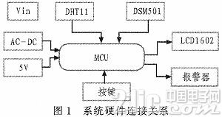
2 硬件设计
1)单片机电路
该系统采用STC12系列的单片机，用它作为该系统的控制芯片。

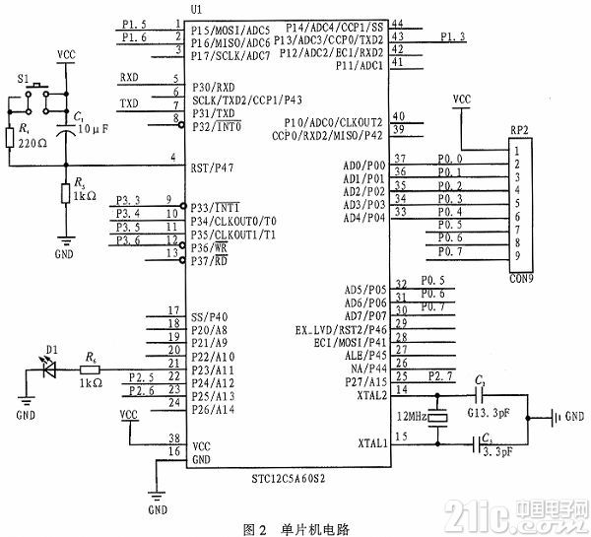
2)电源电路
利用AC—DC线性电源给整个系统供电。AC—DC电源将220 V的的市电转换为5 V/1 A的直流稳压电，该电源调整速度快、纹波小、干扰小。
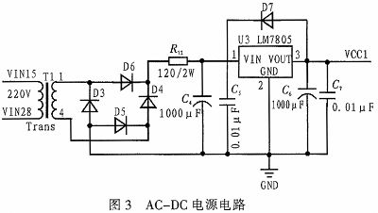
3)温湿度传感器电路
数字温湿度传感器DHT11是一款含有已校准熟悉信号输出温湿度复合传感器，它应用专用的温湿度传感技术和数字模块采集技术，确保产品具有卓越的长期稳定性和极高的可靠性。传感器包括一个NTC测温元件和一个电阻式感湿元件，并与一个性能高的8位单片机相连接。因此该产品具有品质卓越、超快响应、抗干扰能力强、性价比极高等优点。每个DHT11传感器都在即为精确的湿度校验室中进行校准。校准系数以程序的形式存在OTP内存中，传感器内部在检测型号的处理过程中要调用这些校准系数。单线制串行接口，使系统集成变得简易快捷。超小的体积、极低的功耗，信号传输距离可达20米以上，使其成为给类应用甚至最为苛刻的应用场合的最佳选择。产品为4针单排引脚封装，连接方便。
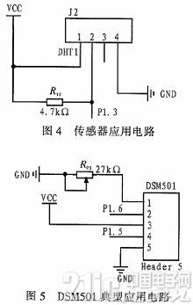
4)粉尘传感器电路
灰尘传感器DSM501可以感知烟草产生的烟气和花粉，房屋粉尘等，加热自动进气装置，可调电阻设置检测灰尘的大小。采用与粒子计算器相同原理为基础，检测出单位体积粒子的绝对个数。可测量1微米以上的微小粒子;体积小，重量轻，便于安装;5 V的输入电路，便于信号处理;内藏气流发生器，可以自行吸引外部大气;保养简单，可以长期保持传感器的特性。
5)显示电路
1602液晶也叫1602字符型液晶，它是一种专门用来显示字母、数字、符号等的点阵型液晶模块。它有若干个5X7或者5X11等点阵字符位组成，每个点阵字符位都可以显示一个字符。每位之间有一个点距的间隔每行之间也有间隔起到了字符间距和行间距的作用。具有80个字节的RAM，标准版社，1997的接口特性，适配M6800系列MPU的操作时序。模块结构紧凑、轻巧、装配容易，像素尺寸小，分辨率高。
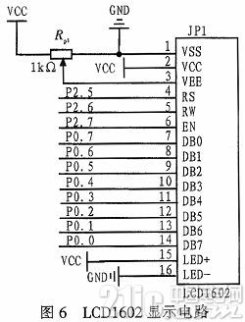
使用时，可将P0与LCD的数据线相连，P2口与LCD的控制线相连，其中，LCD1602第4脚RS为寄存器选择，第5脚RW为读写信号线，第6脚E为使能端。第7～14脚：D0～D7为8位双向数据线。因此在编写软件时需要做处理，使读取正确。
6)报警电路
本系统中用声音报警的方式，当环境的温湿度和粉尘含量超过预设值时，则会发出报警声音。
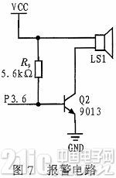

7)震荡和复位电路的设计
图8中S1、C1、R4、R4构成复位电路。单片机在上电后可以从初始状态工作，同时若在工作过程中出现问题则可以通过按钮手动复位。

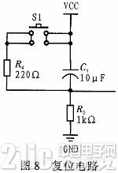
图9中C2、G1、C3构成单片机的震荡电路。本系统中由于单片机的内部带有震荡电路，所以外部只要连接一个晶振和两个电容即可。C2、C3两个电容的目的是防止单片机自激。
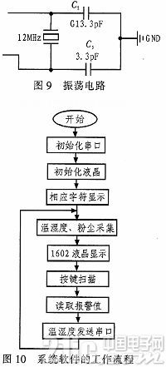
3 软件设计
计算机在完成一项工作时，必须按顺序执行各种操作。这些操作是程序设计人员用计算机所能够接受的语言把解决问题的步骤事先描述好的，也就是事先编制好计算机程序，再由计算机去执行。另外，一个有效率的控制系统还需要完善的算法，由算法绘制出相应的流程图，这样根据流程图编制软件程序。
根据该检测系统功能，系统软件流程图如图10所示。
本次设计主要是能够实时显示出当前确切的温湿度及粉尘含量。接通电源后将有一定缓冲时间，随后向模块发送命令，并接受模块所发送数据，经检查校验后，通过LCD1602显示，点阵显示温湿度及粉尘浓度，如果没有特殊情况，LCD会实时显示当前检测的环境数据。
4 结束语
本设计综合利用单片机技术、传感器技术、数字电子技术和LCD显示等知识，完成了单片机控制的温度、湿度和显示装置的设计。比较系统地介绍了软硬件设计方法。利用单片机C语言完成了系统软件的设计。
1)把传感器技术应用到单片机控制系统中，实现了对环境温度和湿度的数据采集和读取。
2)利用LCD液晶的显示技术完成了环境温度、湿度及显示电路的设计。
3)外接了蜂鸣器报警模块，在超过设定温湿度上下限时自动报警。
由于单片机经济实用、开发简便，因而在工业控制、农业自动化、家电智能化等领域占据了广泛的市场。本文介绍的系统设计有一定的实用性，但该系统还需要在智能化方面加以改进。特别是在提高稳定度和节省功耗等方面。

